שלב 3:

מטלה 7:

מבטים:

נרצה לקבל מבט על הסוכנים וזמני ההשכרות שביצעו:

*--view*

create view details_agent_rent

(agent_name,agent_id,rent_id,rentBeginDate, rentEndDate)

as

select agent_name, agent_id, rent_id,rent_BeginDate, rent_EndDate

from agent natural join rent

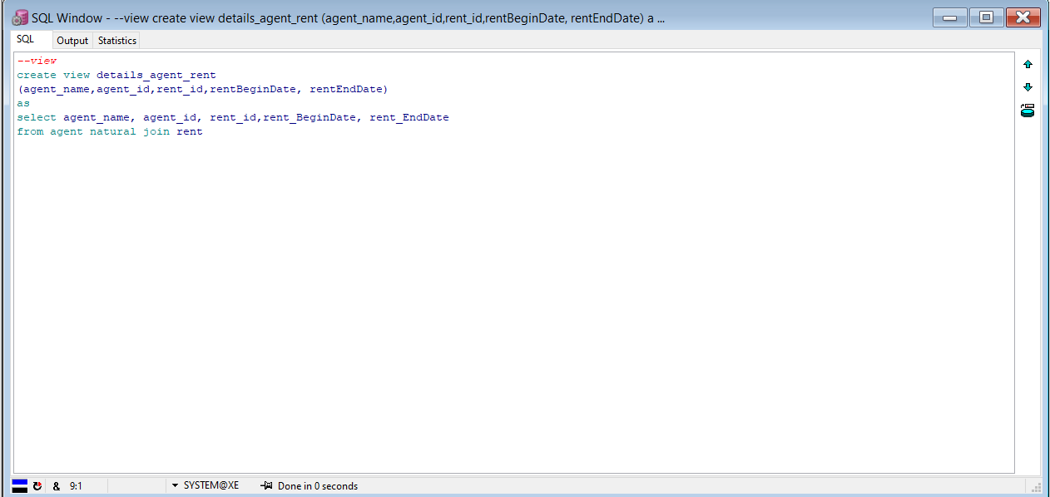

שאילתות על המבט:

נבחר מתוך המבט רק את פרטי הסוכנים שביצעו השכרות החל מ2018 והלאה:

*--query*

select a.agent_name, a.agent_id, a.rent_id,a.rentBeginDate

from details_agent_rent a

where a.rentBeginDate > to_date('1-1-2018', 'dd-mm-YYYY')

order by a.rent_id

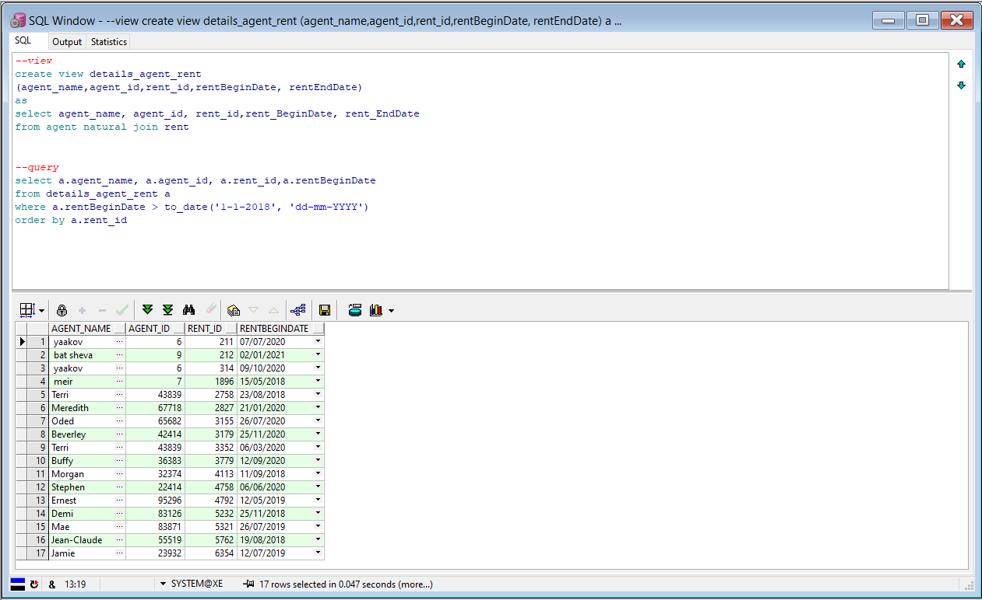

נבצע עדכון:

לפני העדכון, נבחר את ההשכרות שבוצעו בתאריך המוזכר, אך מדובר בטעות כיוון שבתאריך זה הייתה חופשה לעובדים וכל ההשכרות בוצעו יום למחרת:

*--query*

select a.agent_name, a.agent_id, a.rentBeginDate

from details_agent_rent a

where a.rentBeginDate= to_date('7-7-2020', 'dd-mm-YYYY')

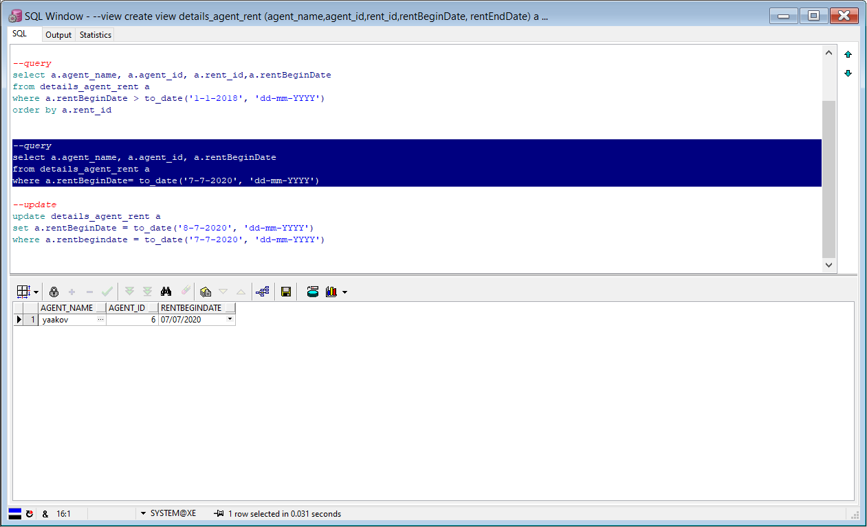

לכן, נעדכן את תאריך ההשכרה ליום למחרת:

*--update*

update details_agent_rent a

set a.rentBeginDate = to_date('8-7-2020', 'dd-mm-YYYY')

where a.rentbegindate = to_date('7-7-2020', 'dd-mm-YYYY')

לאחר העדכון:

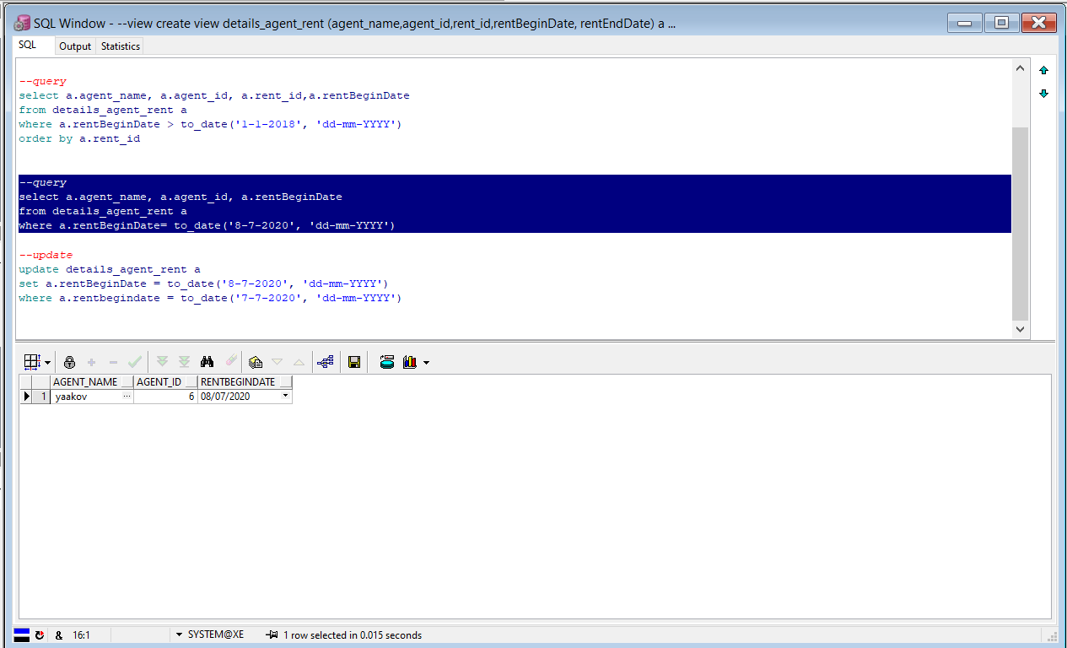

העדכון התבצע גם על הטבלה, כיוון שהמבט שיצרנו לא מורכב מאילוצים שמונעים ממנו לעדכן את טבלת המקור:

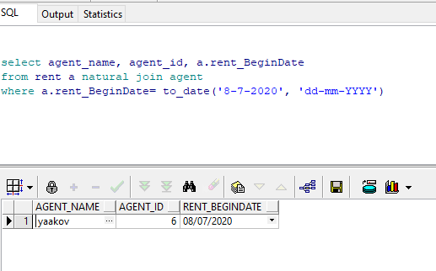

שאילתת מחיקה:

נרצה למחוק מהמבט את ההשכרות שבוצעו ע"י סוכן מסויים והוחזרו בתאריך מסויים, כיוון שסוכן זה פוטר באותו יום, והשכרותיו הועברו לסוכן אחר:

לפני המחיקה:

*--query*

select a.agent_id, a.rentBeginDate

from details_agent_rent a

where a.rentenddate = to_date('19-04-2011', 'dd-mm-YYYY') and agent_id = 87325

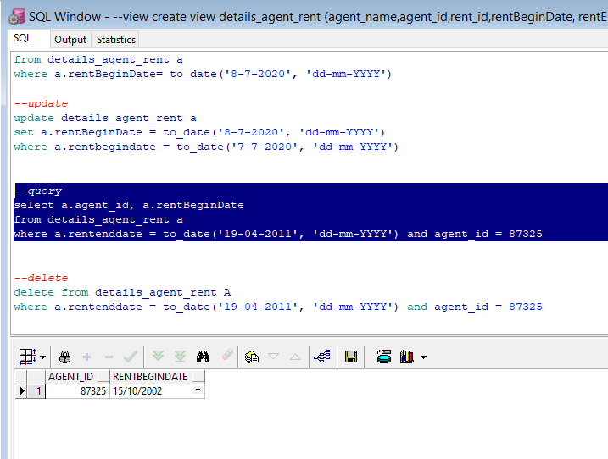

לאחר המחיקה:

*--delete*

delete from details_agent_rent A

where a.rentenddate = to_date('19-04-2011', 'dd-mm-YYYY') and

agent_id = 87325

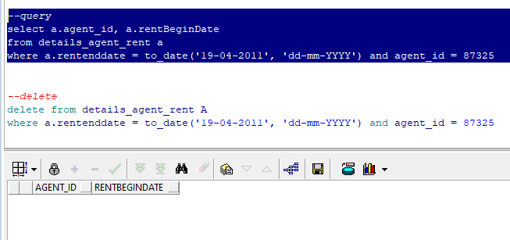

מבט על הספרים:

נרצה לקבל מבט על הספרים והקטגוריה שלהם:

create view details_book_category

as select b_id, category_id, book_name, category_name, author_id

from book natural join category

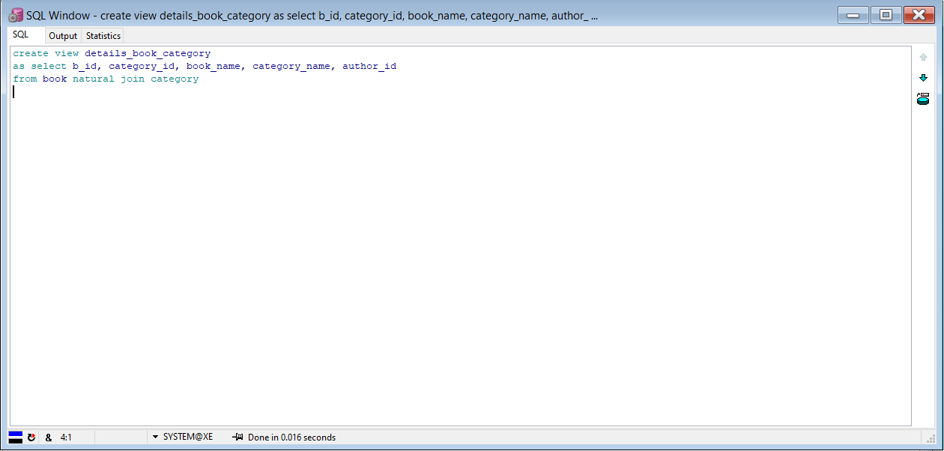

נרצה לשלוף מהמבט את כל הנתונים אודות הספרים שהם בקטגוריית פעוטות, ולסדר אותם על פי שם הספר:

*--query*

select * from details_book_category

where category_name = 'פעוטות'

order by book_name

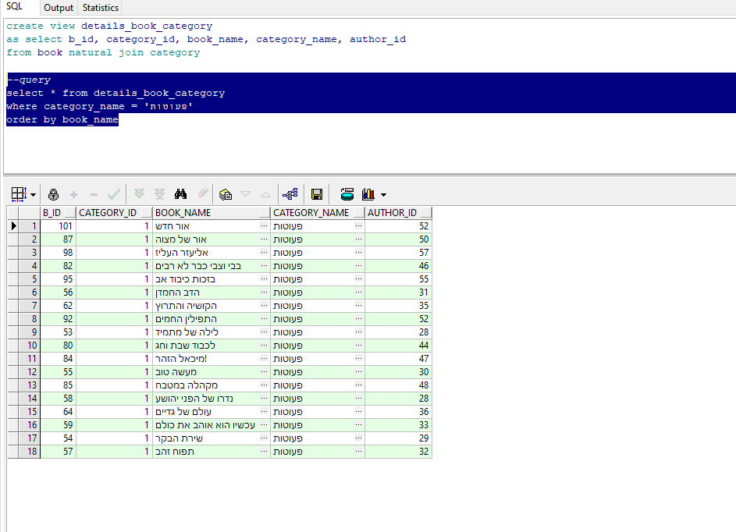

שם הספר שמספר 101 נשמר בטעות כ"אור חדש" במקום "אורות חדשים", נרצה לעדכן זאת:

select b_id, book_name

from details_book_category

where b_id = 101

order by book_name

לפני העדכון:

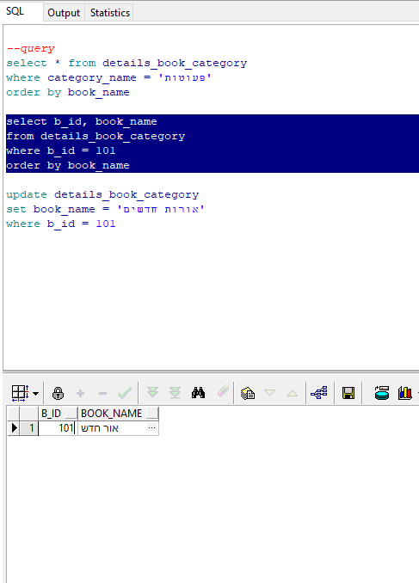

שאילתת העדכון:

update details_book_category

set book_name = 'אורות חדשים'

where b_id = 101

לאחר העדכון:

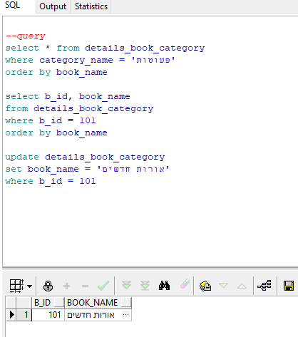

העדכון התבצע גם על הטבלה, כיוון שהמבט שיצרנו מורכב רק מאילוצים שמאפשרים לו לעדכן את טבלת המקור:

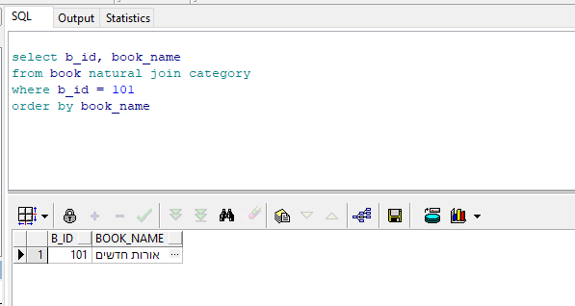

שאילתת מחיקה:

נרצה למחוק את הספר לילה של מתמיד שמספרו 53 כיוון שהוא נאסר להפצה:

delete from details_book_category

where b_id = 53

לאחר המחיקה:

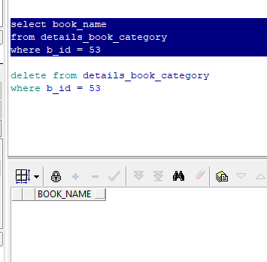

נבצע :grant

נתינת הרשאה:

ניצור את המשתמש אביה:

create user Aviya

IDENTIFIED BY av2000

default tablespace SYSTEM

temporary tablespace TEMP

profile DEFAULT

password expire;

grant create session to Aviya;

grant all on rent to Aviya;

grant select on agent to Aviya;

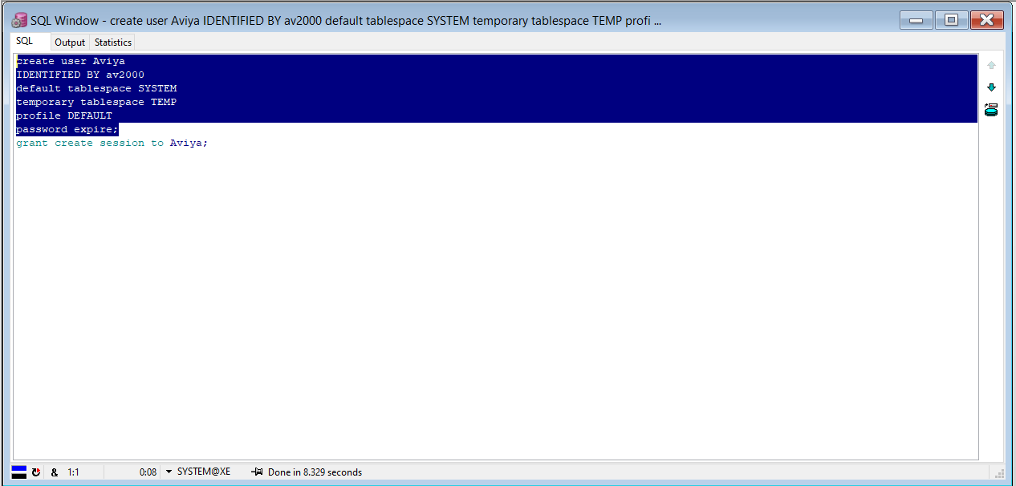

ניתן לו הרשאת גישה:

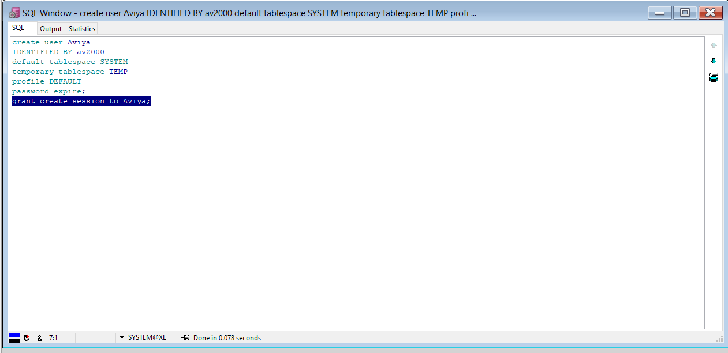

ניתן לו הרשאת גישה לטבלאות שנבחר:

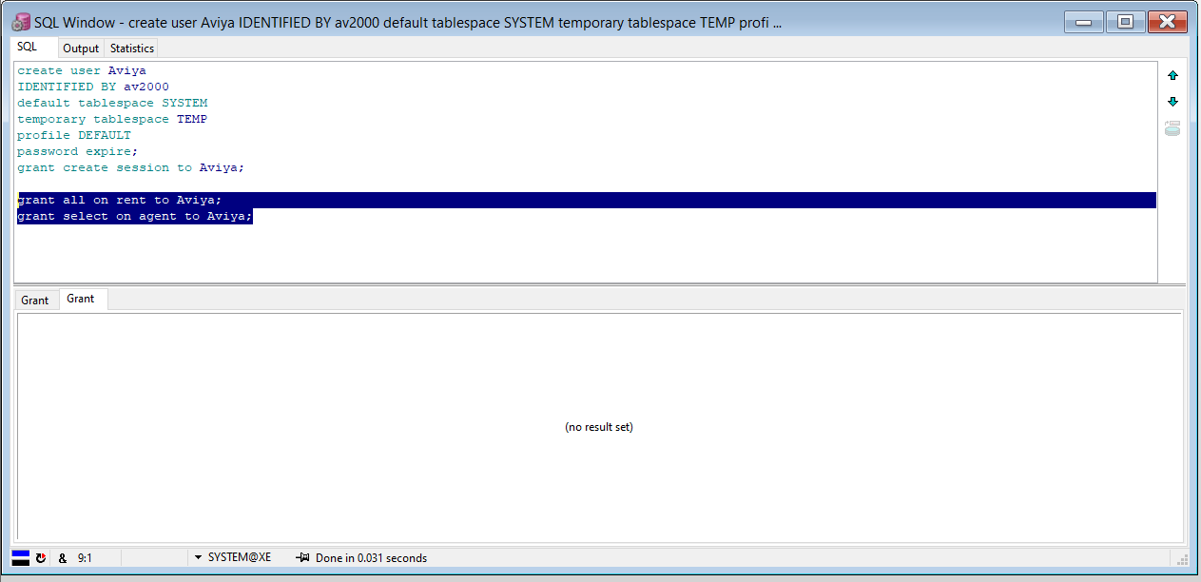

נראה שאכן אביה קיבלה את ההרשאה ויש לה גישה לטבלה:

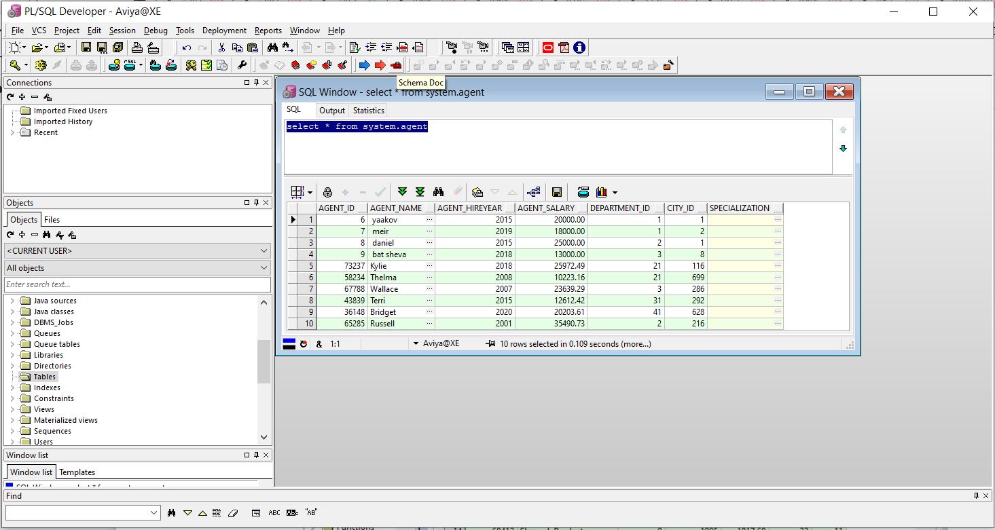

נבצע עדכון לטבלה השכרה ע"י המשתמש אביה:

לפני העדכון:

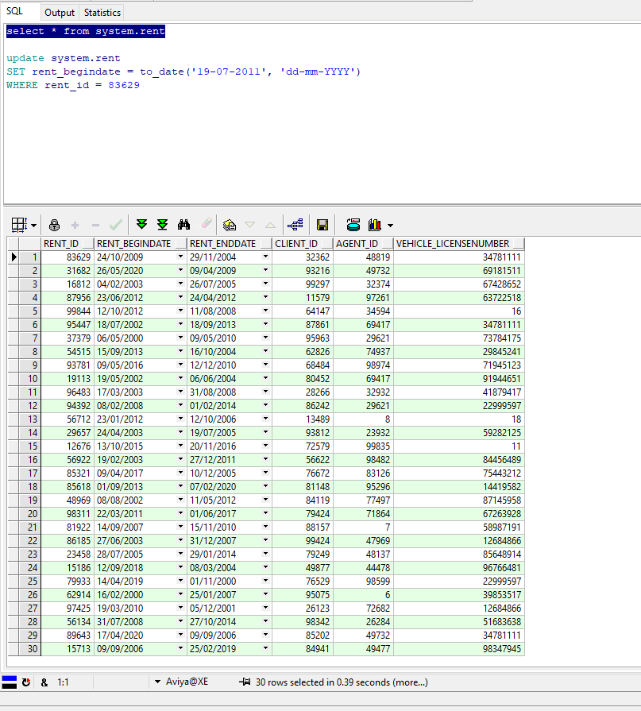

קוד העדכון:

update system.rent

SET rent_begindate = to_date('19-07-2011', 'dd-mm-YYYY')

WHERE rent_id = 83629

נראה שהעדכון אכן בוצע:

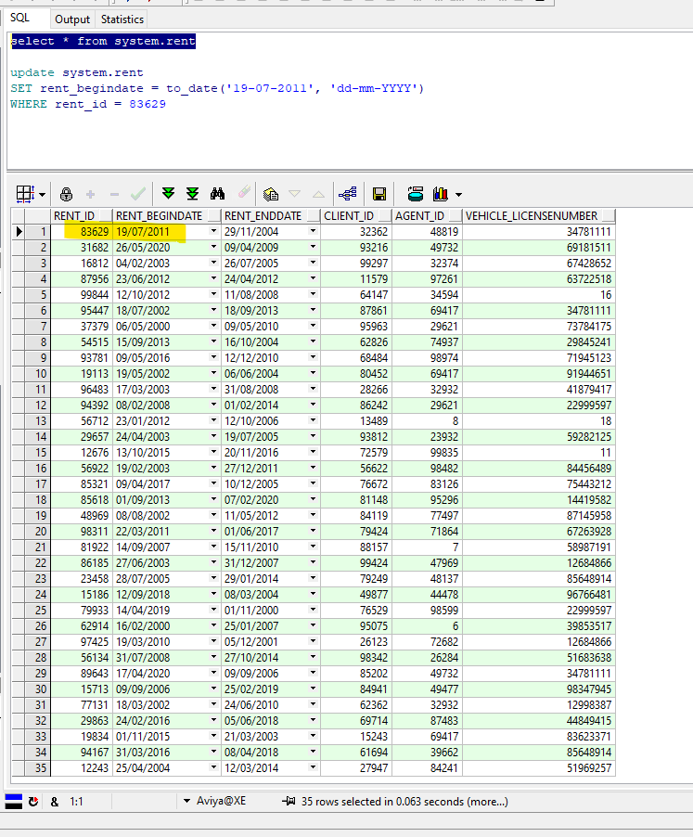

ננסה לבצע פעולה עבורה לא ניתנה הרשאת גישה על הטבלה:

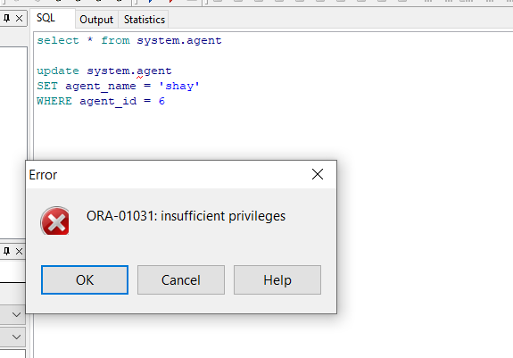

הפעולה אכן בלתי אפשרית עבור המשתמש אביה.

נבצע revoke:

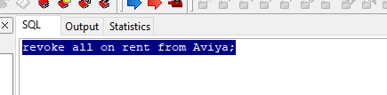

ואכן ההרשאה בוטלה:

